World Wide (Bio) Web

Premda još nisam upoznata sa slučajem u kome bi određena biljka prešla na pretplatu, uzela mobitel i potpisala dvogodišnji ugovor s aktualnim operaterom – jer biljke, u pravilu, nemaju love - u prirodnom svijetu network itekako postoji i daleko je stariji i ekološki prihvatljiviji od našeg. Pritom mu veze nisu nit’ ograničene metrima kablova i žica koje su produkt ljudskog djelovanja. Štoviše, ova vrst komunikacije vam neće “krepati” ni ukoliko vas pohara Milton i ostavi bez struje nekoliko dana a odvija se ispod površine, gdje postoje suptilne mreže koje povezuju organizme i olakšavaju komunikaciju te dijeljenje resursa. Jedna specifična vrsta takve biljne “www” koja je fascinirala znanstvenike – i nas same! - tema je našeg novog članka!

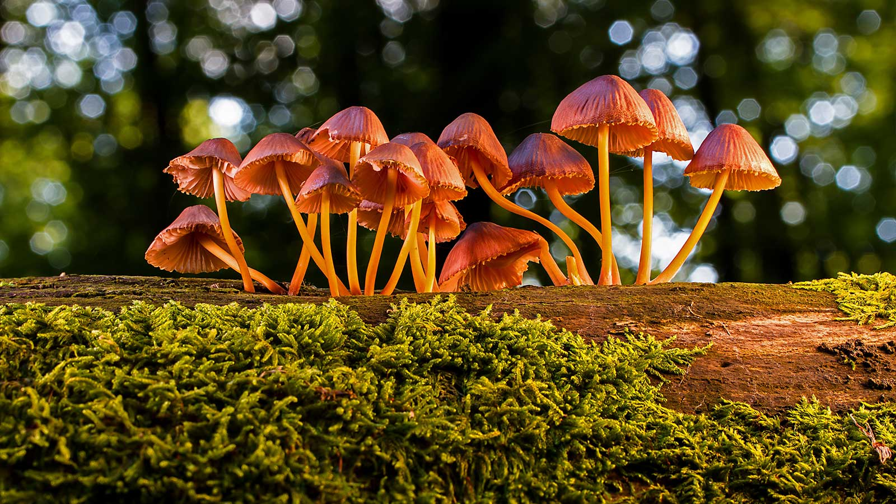

Neovisno o tome za kojeg se operatera na posljetku odlučite, sve se na kraju svodi na jedno – komunikaciju. Bilo da se radi o komunikaciji u smislu moga “čipiranja” klinaca pametnim satovima da ih mogu uhoditi kad odu sami u park i zvrndati kada napuste sigurnu zonu (nope, nisam luđakinja nego su oni još pučko-školski mali!), bilo da se radi o komentiranju postova po Facebooku, komunikacija podrazumijeva razmjenu informacija između dviju ili više jedinki iste ili različite vrste, i nekako se uvijek pripisuje ljudima i životinjama. Međutim, ona itekako postoji i u biljnom svijetu - i poprilično im je sofisticirana!
Pritom među biljkama razlikujemo dva osnovna tipa komunikacije (barem za sada, dok ne otkrijemo više!) pa ta komunikacija može biti zračna - putem volatilnih signala koji se ispuštaju u atmosferu, ili podzemna - putem mikoriznih mreža koje se razvijaju na korijenju biljaka i služe kao kanali za prijenos informacija. Cilj ovog članka je pokušati objasniti principe podzemne komunikacije između biljaka putem gljivičnih tj. mikoriznih ili micelijalnih mreža no prije no što se upustimo u “područje SF-a”, kada postaje zaista napeto, razjasnimo neke osnovne pojmove.
Dakle, gljivične mreže, poznate i kao mikorizne („Common mycorrhizal networks“, skraćeno CMN) ili micelijalne mreže, složeni su sustavi međusobno povezanih gljivičnih niti zvanih hife. Te mreže mogu obuhvaćati široka područja, povezujući više biljaka i biljnih organizama. Vidite, gljivice mogu formirati micelijalne mreže sa svojom vlastitom vrstom ili pak s različitim vrstama, što rezultira složenim mrežnim vezama. Osnovna funkcija ovih gljivičnih mreža je olakšavanje razmjene hranjivih tvari, vode i biokemijskih signala između različitih organizama a taj podzemni komunikacijski sustav ima i ključnu ulogu u održavanju zdravlja i biološke raznolikosti čitavog ekosustava.
Gljivične mreže nastaju rastom i grananjem hifa odnosno struktura sličnih nitima koje prodiru u tlo, granaju se i “istražuju” okoliš tražeći hranjive resurse. Kako rastu, hife otpuštaju enzime koji razgrađuju organske tvari, omogućujući gljivama izdvajanje hranjivih tvari iz okoliša. Međutim, kada takva gljivična mreža naiđe na korijen određene biljke, s njime nerijetko stvara simbiotski odnos. Pritom postoji više različitih tipova mikorize no ovdje ćemo spomenuti dva glavna oblika: ektomikoriznu i arbuskularnu mikorizu.
Ektomikorizne gljive tvore ovojnicu oko korijenja ne prodirući kroz stijenke biljnih stanica, već stvaraju takozvane Hartigove mreže između stanica epiderme i kore korijena. Iako u ektomikoriznu simbiozu stupa manji broj biljnih vrsta, ove se gljive često povezuju s bjelogoričnim i crnogoričnim stablima i ekološki su raširenije te predstavljaju dominantne jedinke u ekološkoj zajednici u kojoj se nalaze, a to su najčešće vrste velikih stabala iz rodova bora, hrasta, breze i bukve.

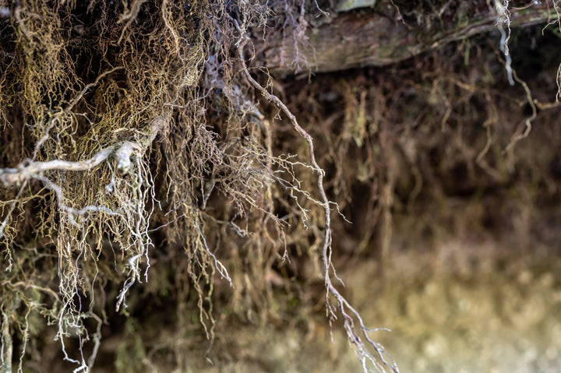
Ektomikorizalne mreže (ECM mreže) fascinantan su tip gljivične mreže koja igra ključnu ulogu u međusobnoj povezanosti i komunikaciji između stabala i gljivičnih organizama a formiraju se simbiotskom asocijacijom između određenih vrsta gljiva i korijena stabala. Za razliku od arbukularnih mreža (AM mreža) koje prodiru u korijenske stanice biljaka, ECM mreže tvore ovojnicu oko vanjskog vrha korijena, stvarajući gljivični “plašt”. Potom ovakva specijalizirana ovojnica poboljšava unos hranjivih tvari u biljku proširenjem korijenskog sustava i povećanjem površine dostupne za apsorpciju hranjivih tvari.
Jedna od najprepoznatljivijih značajki ECM mreža je stvaranje gljivičnih struktura poznatijih kao miceliji. Miceliji su duge tvorbe nalik nitima koje se protežu od gljivičnog plašta u okolno tlo, formirajući opsežnu podzemnu strukturu međusobno povezanu s korijenjem više stabala te stvarajući zamršenu mrežu razmjene resursa i komunikacije.
I zaista, važnost ECM mreža u šumskim ekosustavima ne može se precijeniti! Te mreže olakšavaju prijenos hranjivih tvari i vode između stabala, omogučavajući im pristup resursima koji im inače možda i ne bi bili dostupni! Primjerice, jedno stablo može imati višak određene hranjive tvari kao što je dušik, dok drugo stablo može patiti od njena deficita. Putem međusobno povezane ECM mreže ovaj se višak hranjivih tvari kod jedne biljke može prenijeti na stablo kojemu je trenutno potrebno, podržavajući na taj način optimalan rast i preživljavanje cijele šume!
Nadalje, mreže ECM-a također imaju ključnu ulogu u obrani biljaka od patogena i nametnika. Naime, simbiotske gljive unutar ECM mreže mogu proizvesti antibiotike i druge spojeve koji pomažu u zaštiti drveća od štetnih organizama. Ovaj mutualistički odnos pruža drveću dodatni sloj zaštite i povećava njihove izglede za preživljavanje.
Još jedan zanimljiv aspekt ECM mreža jest njihova sposobnost da djeluju kao prijenosnici razmjene informacija između stabala. Nedavna istraživanja otkrila su da su stabla sposobna međusobno komunicirati putem kemijskih signala koji se prenose putem micelijalne mreže. Kada je stablo pod stresom, može otpuštati specifične kemijske signale koje susjedna stabla mogu prikupiti putem ECM mreže. Ova komunikacijska mreža omogućuje drveću da se međusobno upozorava na nadolazeće prijetnje kao što su, primjerice, infestacija insektima ili suša, a čak pomaže i u uspostavljanju kolektivne biljne obrane.
Arbuskularne gljivice pak prodiru u korijenske stanice biljaka, formirajući ogranke poznate kao arbukule a ta intimna povezanost omogućava izravan prijenos hranjivih tvari između gljivica i biljke. Dakle, arbukularne mikorizalne (AM) mreže vrsta su gljivične mreže koja stvara simbiotske asocijacije između arbukularnih mikorizalnih gljiva (AMF) i korijena biljaka. U ovom odnosu gljive koloniziraju korijenje biljaka formirajući gorespomenute arbukule koje su odgovorne za razmjenu hranjivih tvari i komunikaciju, što im nadalje omogućava uspostavu međusobno povezanih mreža koje koriste čitavom ekosustavu.
Arbukularne gljive prodiru u korijene i formiraju mrežu hifa tj. tankih struktura nalik nitima koje se protežu od korijena do okolnog tla te dopiru do korijenja drugih biljaka u okolici.
Hifonska mreža koju tvori arbuskularna mikorizalna gljiva potom omogućuje prijenos hranjivih tvari između susjednih biljaka na način da gljive izvlače hranjive tvari poput npr. fosfora iz tla i prenose ih do biljnih korijena. Zauzvrat biljke daju gljivama šećere i druge organske spojeve koje proizvode fotosintezom. Hifonska mreža također pomaže u apsorpciji i zadržavanju vode, što biljkama olakšava pristup vlazi npr. u područjima pogođenim sušom. Nadalje, kako gljivične hife tvore fizičku barijeru oko korijena biljke, ujedno ograničavaju invaziju patogena, smanjujući rizik od bolesti. Pomoću ovih mreža biljke mogu razmjenjivati i kemijske signale te međusobno prenositi hranjive tvari, na taj način podržavajući opstanak čitavog sustava. Kemijski signali raznoliki su i mogu poprimiti brojne oblike kao što su, primjerice, hlapljivi organski spojevi (HOS-ovi) koje emitiraju biljke i gljive, a koji se raspršuju kroz zrak kako bi ih otkrili obližnji organizmi. Druge vrste kemijskih signala uključuju topive molekule kao što su hormoni, sekundarni metaboliti i enzimi.
Ukratko, u ovom složenom svijetu biljno-gljivičnih interakcija kemijsko signaliziranje igra zaista ključnu ulogu. Kroz te kemijske signale biljke i gljive međusobno komuniciraju, što im omogućava da koordiniraju svoje aktivnosti i uspostave uzajamno korisne odnose, što pak nadalje dovodi do niza fascinantnih bioloških pojava!
Ova ideja o šumama i biljnim zajednicama kao kooperativnim, brižnim entitetima obrađena je u nekoliko radova ali osobito u knjizi Suzanne Simard, šumske ekologinje sa Sveučilišta British Columbia pod nazivom “Finding the Mother Tree: Discovering the Wisdom of the Forest”.
Dok su prethodni ekolozi bili su usredotočeni na ono što se događa iznad zemlje, Simardova je koristila radioaktivne izotope ugljika kako bi pratila način na koji stabla međusobno dijele resurse i informacije kroz zamršeno međusobno povezanu mrežu mikoriznih gljiva. Štoviše, u novijim radovima, podastire i dokaze da drveće prepoznaje vlastite srodnike te im daje najveći dio svojih resursa, posebice tijekom razdoblja kada su mladice najosjetljivije!
Dakle, da rezimiramo - šume nisu skupovi izoliranih organizama već mreže odnosa koji se stalno razvijaju! I iskreno vjerujem da su mnogi od vas koji pratite ove članke već odavno, sasvim intuitivno, svijesni ovoga.
Naši su preci (a i suvremenici!), međutim, godinama sustavno raskidali te mreže kroz destruktivnu praksu poput masovne sječe šumskih stabala ili raskrčavanja šikara podmetanjem požara. Klimatske promjene kojima svakodnevo svjedočimo zbog antropogenih utjecaja na ekosustave napreduju brže nego što im se drveće i bilje može prilagoditi, što nadalje dovodi do odumiranja vrsta i naglog porasta najezdi štetočina!
E sad, ima li tome spasa i što nam je činiti?
Prema Simardovoj, ljudi još uvijek mogu poduzeti mnogo toga kako bi pomogli da se biljne – a posebno šumske! – zajednice oporave i na taj način uspore globalno zagrijavanje. Među njezinim najnekonvencionalnijim idejama ključnu ulogu u očuvanju eko sustava općenito imaju upravo tzv. “Mother Trees” odnosno drevni divovi koje naziva "stablima majkama" - a naša je prijeka zadaća da ih revno štitimo.


Kao jedan poprilično zanimljiv primjer ove među-biljne i fungalne suradnje, Simard navodi kako u Britanskoj Kolumbiji drvosječe redovito uklanjaju breze i ostalo bjelogorično drveće prisutno među nasadima jela koje uzgajaju, pogrešno smatrajući da se ove bjelogorične biljke natječu za sunce i hranjive tvari s jelama koje kultiviraju, i na neki im način štete.
Simardovu su pak poslali da sazna zašto jele u nasadima drveća ne uspijevaju tako dobro kao zdrava mlada stabla jela u prirodnoj šumi. Ono što je otkrila jest činjenica da, što su breze više zasjenjivale sadnice nekultiviranih samoniklih jela, to su im istovremeno davale i više ugljika u obliku fotosintetiziranih šećera kroz podzemnu mikoriznu mrežu! Dakle, ispada da breze zapravo uopće nisu takmaci sadnicama jele već ih, naprotiv, snabdijevaju nužnim i mladom korinjenju često teško dostupnim esecijanim tvarima održavajući ih na životu.
Breze su također pune dušika, što zauzvrat podržava i dobre bakterije koje obavljaju sav posao cirkulacije hranjivih tvari i stvaranja prirodnih kemikalija u tlu koje se suprotstavljaju patogenima i pomažu u održavanju uravnoteženog ekosustava.
Vidite, breza opskrbljuje tlo ugljikom i dušikom koje izlučuje korijenje i pripadajuća mu gljivična mikoriza, a to daje energiju bakterijama u tlu za rast. Jedna vrsta bakterije koja raste u rizosferi korijena breze jest i fluorescentna pseudomonada. Ova pak bakterija, prekrivena Armillaria ostoyae - patogenom zločestom gljivom koja napada jele i, u manjoj mjeri, breze - inhibira rast tih gljivica!
No to nije sve; također su otkrili i da breze preko mikoriznih mreža ljeti daju šećere jelama, a da jele uzvraćaju uslugu slanjem hrane brezama u proljeće i jesen, kada breze nemaju lišća!
Nije li to totalno cool?
Drugim riječima, sve te biljke u prirodnim staništima žive u savršenom skladu i simbiozi te pomažu jedne drugima u stvaranju zdrave zajednice koja je od koristi svima a time itekako potiču bioraznolikost određenog područja. Drveće (i ostalo bilje) je dokazano inteligentno, ulazi u interakcije, uči i pamti…Da, dobro ste pročitali! Vrste surađuju. Prirodni su sustavi sinergijski! Jedna biljka ima npr. visoku fotosintetsku sposobnost i daje gorivo svim tim bakterijama u tlu koje fiksiraju dušik. Zatim, tu je i druga biljka koju krasi, primjerice, duboko korijenje; ona se spušta u niže razine tla bogatije vlagom i donosi vodu koju dijeli s biljkom za fiksiranje dušika - jer biljkama odgovornima za dušik treba puuuno vode da izvrše svoje aktivnosti…i tako zapravo cjelokupna produktivnost određenog ekosustava raste!
Pretpostavljam da smo svi gledali film “Avatar”. Sjećate se “Stabla Duša” i međusobne povezanosti svih živih bića? Ukratko, film je inspiriran upravo ovim istraživanjima dr. Simard iz kojih i na znanstvenoj bazi proizlazi da smo svi povezani, svi smo mi Jedno. Ukoliko ipak mislite da mi, kao ljudska bića, imamo malo što zajedničko sa spomenutim biljem, žbunjem i drvećem – i opet se varate. Danas promatramo stvari poput ljudskog genoma i shvaćamo da je velik dio naše DNK virusnog ili bakterijskog podrijetla. Sada više ne spekuliramo samo na intuitivnoj osnovi, već polako i na onoj znanstvenoj dokazujemo da smo mi sami konzorcij vrsta koje su evoluirale zajedno! Isto tako, šume (ili, uostalom, ekosustavi općenito) kompleksne su i itekako inteligentne organizacije više vrsta. Aboridžinske kulture znale su za te veze i interakcije i bili su svijesni koliko su sofisticirane - o tome ćete moći pročitati još podosta i u člancima o komunikaciji sa životinjama koji slijede…
Ljudi, dakle, nisu oduvijek imali redukcionistički pristup svijetu took sebe, kakav je bio priznat i popularan donedavno, a do čega nas je doveo razvoj zapadne znanosti prošloga stoljeća. Pritom je najveća greška bila vjerojatno to što se zapadna znanost previše usredotočila na pojedinačni organizam, a nedovoljno na funkcioniranje šire zajednice. No, i to je dio naše evolucije, pratpostavljam…
I zaista, počeli smo vrlo jednostavno: promatrali smo pojedinačne organizme, zatim pojedinačne vrste, potom smo počeli promatrati zajednice različitih vrsta, pa ekosustave te, postupno, još više razine organizacija te smo i sami postali sofisticiraniji a naše shvaćanje svijeta i sebe samih “holističkije”.
Za kraj, bi li bilo presmiono zaključiti da mnoge bajke, fantasy i SF priče zapravo nikada nisu ni bile fikcija, već mi jednostavno nismo znali gdje i kako gledati?!
Od djetinjstva odgovorno tvrdim da je naš svijet čarobno mjesto…no, čak iako se ponekad ne čini baš nešto odveć magičnim - naša je zadaća sasvim sigurno učiniti ga takvim!
Ivana Janković.
Croatian Wlidlife Research and Conservation Society

